АО «СмартТехПроект» по договору от 04.12.2019 № ПИР-105 с ПАО «ФСК ЕЭС»
в лице филиала АО «ЦИУС ЕЭС» – ЦИУС Сибири выполняет проектно-изыскательские работы по титулу «Реконструкция ВЛ 220 кВ НПС-7 – НПС-9 I (II) цепь с отпайкой на ПС НПС-8 с образованием ВЛ 220 кВ НПС-7 – Рассолы и ВЛ 220 кВ НПС-9 – Рассолы с отпайкой на ПС НПС-8, реконструкция ВЛ 220 кВ Усть-Илимская ГЭС – Усть-Кут с образованием ВЛ 500 кВ Усть-Илимская ГЭС – Усть-Кут № 2, реконструкция ПС 500 кВ Усть-Кут (расширение ОРУ 500 кВ, ОРУ 220 кВ, установка АТ-2 мощностью 501 МВА, строительство шлейфового захода ВЛ 220 кВ НПС-7 – НПС-9 I(II) цепь с отпайкой на ПС НПС-8 на ПС 220 кВ Рассолы ориентировочной протяженностью 1,5 км, АОПО, организация каналов ПА) (для ТП энергетических установок и энергопринимающих устройств ООО «Иркутская нефтяная компания»)».
Существующие заходы ВЛ на Усть-Илимской ГЭС отображены на рисунке 1
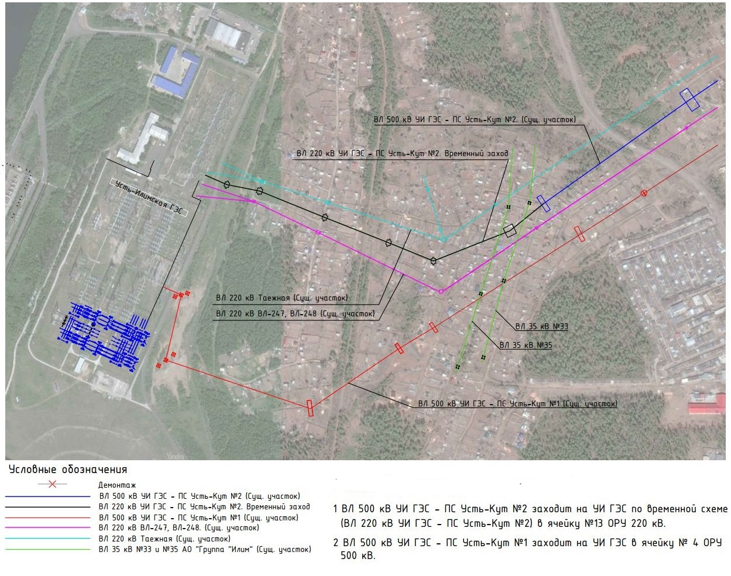
Рисунок 1 – Существующие заходы ВЛ

Выделяем два этапа строительства.
I этап - заход ВЛ 500 кВ Усть-Илимская ГЭС – Усть-Кут № 2 на ОРУ 500 кВ Усть-Илимской ГЭС (в ячейку № 4):
- строительство нового захода ВЛ 500 кВ Усть-Илимская ГЭС – Усть-Кут № 1 в ячейку № 11 параллельно существующему (установка опор, монтаж нового провода и грозотроса);
- демонтаж существующего участка ВЛ 500 кВ Усть-Илимская ГЭС – Усть-Кут №1 (до опоры №7 от Усть-Илимской ГЭ) для возможности использования трассы ВЛ 500 кВ Усть-Илимская ГЭС – Усть-Кут №1 для выполнения захода ВЛ 500 кВ Усть-Илимская ГЭС – Усть-Кут №2 в ячейку №4;
- монтаж концевой опоры ВЛ 500 кВ перед ОРУ 500 кВ Усть-Илимской ГЭС и анкерно-угловой опоры ВЛ 500 кВ в створе существующего участка ВЛ 500 кВ Усть-Илимская ГЭС – Усть-Кут №1, монтаж проводов и грозозащитных тросов для подключения нового участка ВЛ 500 кВ Усть-Илимская ГЭС – Усть-Кут №1 к ячейке № 11 ОРУ 500 кВ Усть-Илимской ГЭС;
- монтаж части опор ВЛ 500 кВ с подвеской новых проводов и грозозащитных тросов для выполнения захода ВЛ 500 кВ Усть-Илимская ГЭС – Усть-Кут №2 в ячейку № 4 в створе демонтированного участка ВЛ 500 кВ Усть-Илимская ГЭС – Усть-Кут №1, а так же по новой трассе;
- переустройство ВЛ 35 кВ № 33 и №35 (объект стороннего собственника АО «Группа «Илим»);
Последовательность работ на данном этапе отображена на рисунке 2.
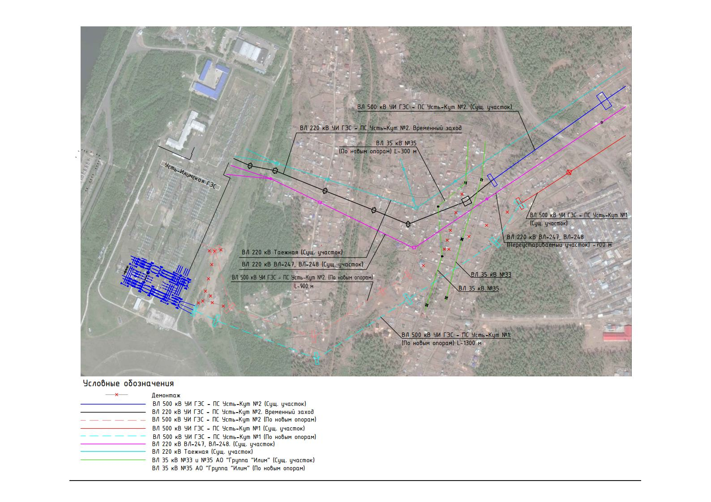
Рисунок 2 – План заходов линий на ОРУ 500 кВ Усть-Илимской ГЭС. 1 этап

2 этап:
- демонтаж временного захода ВЛ 220 кВ Усть-Илимская ГЭС – Усть-Кут №2 на Усть-Илимскую ГЭС;
- переустройство ВЛ 220 кВ Л-247, 248 (объект стороннего собственника АО «ИЭСК»), двухцепная линия разводится в разные анкерные пролеты для возможности монтажа опоры ВЛ 500 кВ и соблюдения габарита пересечения с ВЛ 500 кВ Усть-Илимская ГЭС – Усть-Кут № 2 по новой трассе для захода в ячейку №4. Данный этап потребует длительного отключения ВЛ 220 кВ Л-247, 248;
- монтаж анкерно-угловой опоры ВЛ 500 кВ, проводов и грозозащитных тросов для соединения существующего участка ВЛ 500 кВ Усть-Илимская ГЭС – Усть-Кут №2 с новым участком ВЛ 500 кВ Усть-Илимская ГЭС – Усть-Кут№2 и подключения к ячейке №4.
Последовательность работ на данном этапе отображена на рисунке 3.
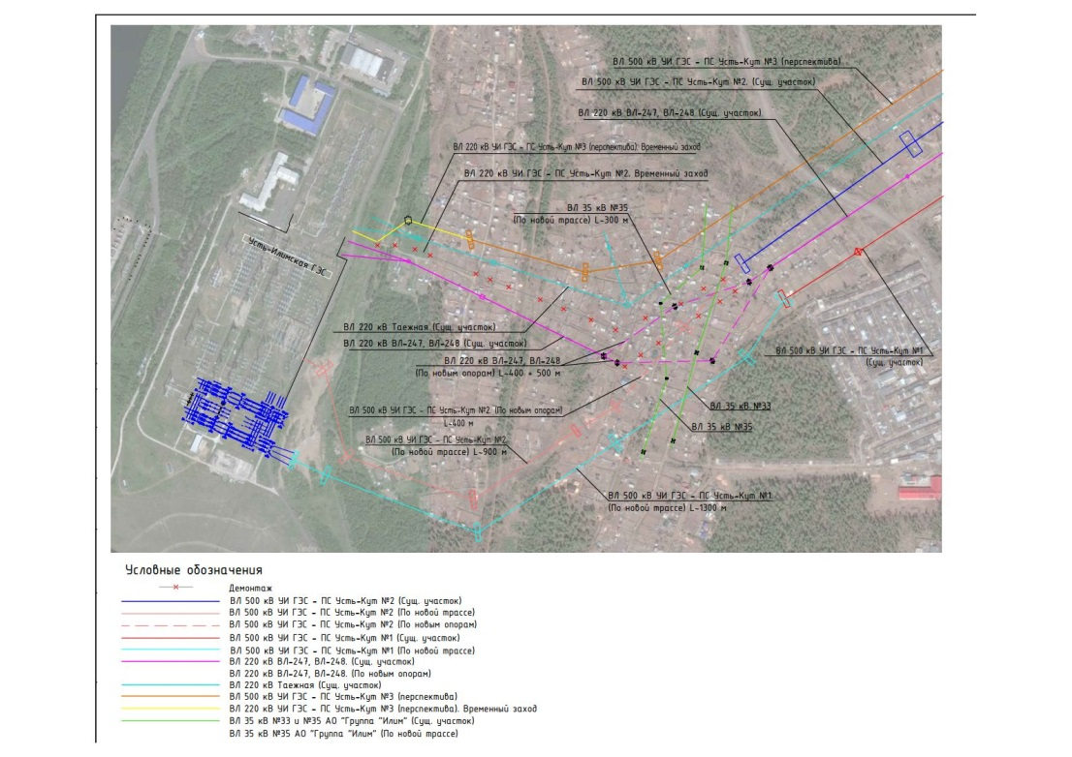
Рисунок 3 – План заходов линий на ОРУ 500 кВ Усть-Илимской ГЭС. 2 этап

Просим Вас рассмотреть материалы и предоставить технические условия на переустройство ВЛ 0,4 кВ (с учетом освобождаемых участков, попадающих в охранную зону воздушных линий ВЛ 35-500 кВ в зоне производства работ). Ситуационный план представлен в Приложении 1. План заходов ВЛ с нанесенными ВЛ 0,4 кВ представлен в Приложении 2.
Так же просим Вас предоставить паспорта и схемы ВЛ 0,4 кВ с указанием типов опор и марки проводов и данные о месторасположении трансформаторных подстанций питающих участки садоводческих товариществ и огородничеств.

